**Componentes para el alimentador**

# Hardware:

* 1. **Microcontrolador ESP32 WRoom de 38 pines:**

**Costo: $6.999**

**ESPECIFICACIONES TÉCNICAS:**

* 38 PINES
* Voltaje de Alimentación (USB): 5V DC
* Voltaje de Entradas/Salidas: 3.3V DC
* SoC: ESP32
* CPU principal: Tensilica Xtensa 32-bit LX6
* Frecuencia de Reloj: hasta 240Mhz
* Desempeño: Hasta 600 DMIPS
* Procesador secundario: Permite hacer operaciones básicas en modo de ultra bajo consumo
* Wifi: 802.11 b/g/n/e/i (802.11n @ 2.4 GHz hasta 150 Mbit/s)
* Bluetooth: v4.2 BR/EDR and Bluetooth Low Energy (BLE)
* Xtensa® Dual-Core 32-bit LX6 microprocessors, up to 600 DMIPS

**Memoria:**

* 448 KByte ROM
* 520 KByte SRAM
* 16 KByte SRAM in RTC
* QSPI Flash/SRAM, 4 MBytes
* Pines Digitales GPIO: 24 (Algunos pines solo como entrada)
* Convesor Analógico Digital: Dos ADC de 12bits tipo SAR, soporta mediciones en hasta 18 canales, algunos pines soportan un amplificador con ganancia programable
* UART: 2
* Chip USB-Serial: CP2102
* Antena en PCB

**Seguridad:**

* Estandares IEEE 802.11 incluyendo WFA, WPA/WPA2 and WAPI  
  1024-bit OTP, up to 768-bit for customers
* Aceleración criptográfica por hardware: AES, HASH (SHA-2), RSA, ECC, RNG

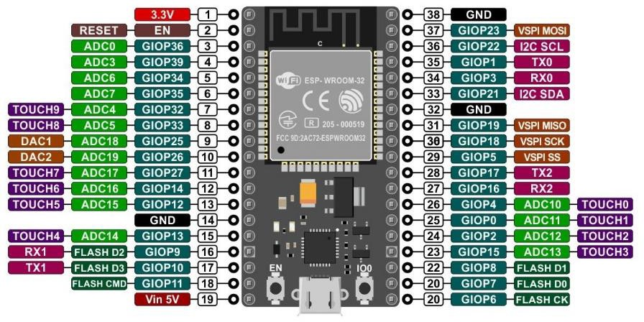

* 1. **Modulo Sensor De Nivel De Líquidos No Corrosivo Arduino Pic:**

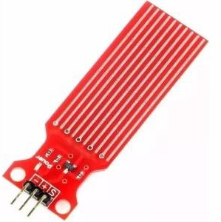

**Costo: $836,99**

**Especificaciones técnicas:**

* + - Voltaje de operación: DC3-5V
    - LED indicador de alimentación
    - Corriente de operación: Menos que 20mA
    - Tipo de sensor: Analógico
    - Área de detección: 40 x 16 mm
    - Material del PCB: Doble faz FR4 HASL Temperatura de operación: 10 a 30 ºC
    - Humedad: 10 a 90% sin condensación
    - LED indicador de alimentación
    - Peso: 10g
    - Dimensiones: 62 x 20 x 8 mm
  1. **Servomotores Mini Servo Tower Pro Sg90 9g:**

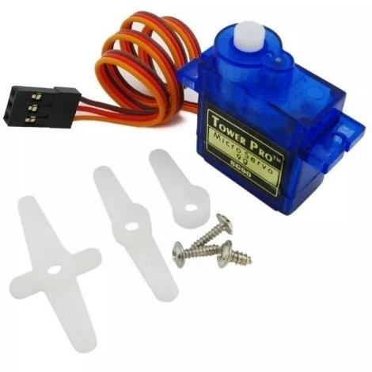**Costo: $2.250**

### Características:

* + - Dimensiones (L x W xH) = 22.0 x 11.5 x 27 mm

(0.86 x 0.45 x 1.0 pulgadas)

* + - Peso: 9 gramos
    - Peso con cable y conector: 10.6 gramos
    - Torque a 4.8 volts: 16.7 oz/in o 1.2 kg/cm
    - Voltaje de operación: 4.0 a 7.2 volts
    - Velocidad de giro a 4.8 volts: 0.12 seg / 60 º
    - Giro 180.
    - Conector universal para la mayoría de los receptores de radio control
    - Compatible con tarjetas como Arduino y microcontroladores que funcionan a 5 volts.
  1. **Cámara Modulo Ov7670 Cámara Arduino Salida 18 Pin:**

**Costo: $2.436**

## Especificaciones Técnicas:

* + - Voltaje de Operación: 3.3V DC.
    - Consumo de energía: 60 mW/15 fps VGA.
    - Velocidad máxima de fotogramas: 30 fps VGA.
    - Transmisión de datos en paralelo: 8 bits.
    - Tamaño del Lente óptico: 1/6”
    - Ángulo de visión (FOV): 25º
    - Resolución: 640×480 VGA.
    - Sensibilidad: 1.3V / (lux-seg)
  1. **Modulo Sensor De Sonido Micrófono Ky-037**

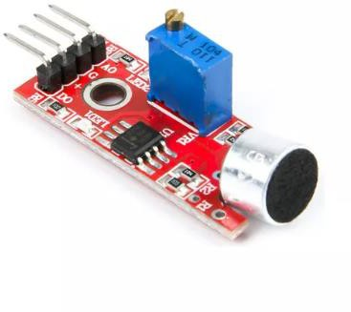**Costo: $1.049**

## Especificaciones y características:

Voltaje de funcionamiento: 5 V

* + - Salidas: Analógica y digital
    - Permite ajustar un nivel de umbral de salida
    - Usa el Micrófono Gao Gan grado, de alta sensibilidad.
    - Interruptor digital salida (0 / 1)
    - Temperatura: -40 a +85 °C
    - Dimensiones: 35 x 15 x 14 mm
  1. **Parlante 2 Pulgadas 8 Ohms 3 Watts Blindado Arduino:**

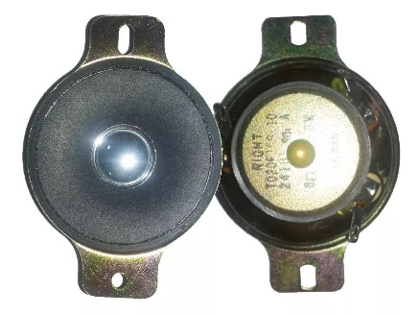**Costo: $1.800**

**Marca: NCB**

**Modelo: M003**

* 1. **Fuente Para Protoboard 3.3v 5v Usb Mb-102 Arduino:** Módulo Fuente de Alimentación YwRobot para protoboard 3,3V / 5V

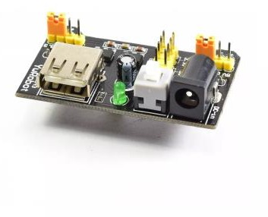**Costo:** $899

## Características técnicas:

* + - - Voltaje de entrada: 6.5-12 V (DC) o fuente de alimentación USB
    - - Voltaje de salida: 3.3V/5V (Seleccionables por Jumpers)
    - - Corriente máxima: 700mA
    - - Compatible con protoboard standar (MB-102)
    - - Dos canales de salida independientes, uno para cada fila de alimentación del Protoboard
    - - Medidas: 53 x 32 X 25 mm
    - - Peso: 12g